الدوال النصية و المنطقية
التمرين الأول:
ستكون مهمتك في هذا اتمرين تصنيف الأشخاص المودعين حساباتهم في البنك بأن يحصل المودع على فائدة وقدرها 5% إذا كان رصيده أكبر من أو يساوي 100000 والمودع الذي رصيده أقل من 100000 يحصل على فائدة 3%.
⧫ حدد الخلية C6 ثم اطبع شرط الدالة IF الذي يحقق المطلوب.
=si(B6>=$A$3,$A$1,$A$2)
⧫ اضغط على مفتاح Enter.
⧫ قم باستخدام التعبئة التلقائية على الخلايا من C7:C15.
⧫ غير قيمة الفائدة في الخلية A1 إلى 7% ولاحظ النتيجة.
⧫ غير قيمة الرصيد في الخلية A3 إلى 5000 ولاحظ النتيجة.
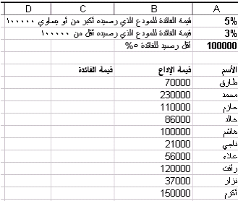

التمرين الثاني:
هذه قائمة لأسماء الطلبة في كلية الإقتصاد، مع نقاطهم في ثلاث مواد:
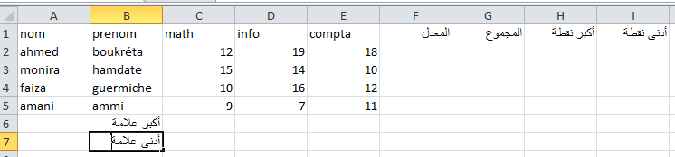

لحساب المعدل نقوم بالضغط على f2 و نكتب مايلي: =moyenne(c2:e2)
لحساب المجموع نقوم بالضغط علىg2 و نكتب مايلي: =somme(c2:e2)
لحساب أكبر نقطة نقوم بالضغط على h2 و نكتب مايلي: =max(c2:e2)
لحساب أدنى نقطة نقوم بالضغط على i2 و نكتب مايلي: =min(c2:e2)
لحسابأكبر علامة نقوم بالضغط على c6 و نكتب مايلي: =max(c2:c5)
لحساب أدنى علامة نقوم بالضغط على c7 و نكتب مايلي: =min(c2:c5)
أكتب في الخانة J الإسم مع اللقب

